Sauce Chimichurri
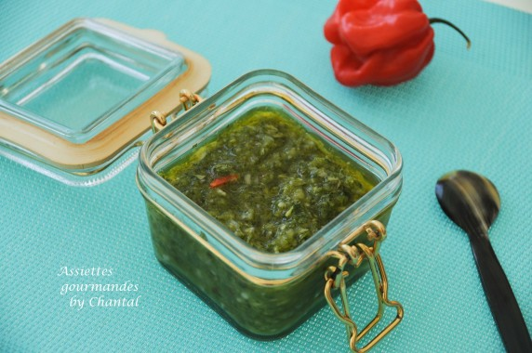
Ingrédients:
1/2 bouquet de persil, 1/2 bouquet de coriandre, 1 petit oignon, 2 gousses d'ail, 12 cl d'huile d'olive, 4 cl de vinaigre de Xérès, jus d'1 citron vert, piment frais, sel et poivre
Préparation:
Placer les brins de persil et de coriandre dans le bol du mixeur ou Thermomix. Ajouter l'oignon coupé en morceaux, quelques petits morceaux de piment (attention il est plus facile d'en ajouter que d'en enlever!) et les gousses d'ail. Mixer.
Ajouter l'huile d'olive, le jus de citron, le vinaigre et assaisonner.
Verser dans un pot hermétique et placer au frigo.
www.assiettesgourmandes.fr

